Trường: Tiểu học .............  Lớp: 3……  Họ và tên: ………………………  Ngày kiểm tra … /05/2024 | Tổng số điểm | KIỂM TRA HỌC KÌ II  Năm học: 2023 – 2024  Môn: Công nghệ  Thời gian làm bài: 35 phút
Nhận xét của giáo viên: ……………………………………………………………
……………………………………………………………………………………....
Phần 1. Khoanh tròn vào chữ cái trước câu trả lời đúng và trả lời các câu hỏi dưới đây:
Câu 1. Chọn những vật liệu nào trong bảng dưới đây để làm thước kẻ bằng giấy?  A. Giấy bìa cứng.  B. Nhãn dán trang trí, keo dán giấy.  C. Cả A, B đều đúng.  Câu 2. Để làm thước kẻ bằng giấy thì cần cắt giấy hình gì?  A. Hình chữ nhật. B. Hình vuông. C. Hình tròn Câu 3. Ý nghĩa biển báo trong hình dưới đây?  A.Cấm người đi bộ. B.Đường cấm  C.Đường giành cho người đi bộ  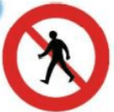  Câu 4. Ý nghĩa biển báo trong hình dưới đây?  A.Biển báo nguy hiểm B.Đường cấm  C.Đường giành cho người đi bộ  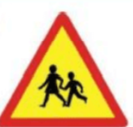 | Câu 5. Vật liệu nào dưới đây không được sử dụng khi làm thước kẻ giấy?  A. Keo dán giấy.  B. Giấy màu thủ công.  C. Ống hút.  Câu 6. Vì sao nên làm đồ chơi từ vật liệu đã qua sử dụng?  A. Để cho dễ làm.  B. Để trông đẹp hơn.  C. Để bảo vệ môi trường và tiết kiệm chi phí.  Câu 7. Một số việc học sinh có thể làm khi tham gia giao thông là:  A.Tuân thủ đèn tín hiệu giao thông, sang đường đúng chỗ có vạch kẻ đường cho người đi bộ.  B. Đội mũ bảo hiểm khi ngồi trên xe máy.  C. Cả A, B đều đúng.

Câu 8: Em hãy nối 2 cột sao cho phù hợp qui trình làm một đồ chơi?

Bước 1 |  | Lựa chọn vật liệu, dụng cụ.
Bước 2 |  | Tiến hành làm đồ chơi.
Bước 3 |  | Kiểm tra và hoàn thiện sản phẩm.
Bước 4 |  | Tìm hiểu sản phẩm mẫu.

Phần 2: TỰ LUẬN
Câu 9. Em hãy ghi tên các bộ phận của mô hình biển báo giao thông đường bộ trong hình dưới đây và cho biết tên gọi của biển báo.

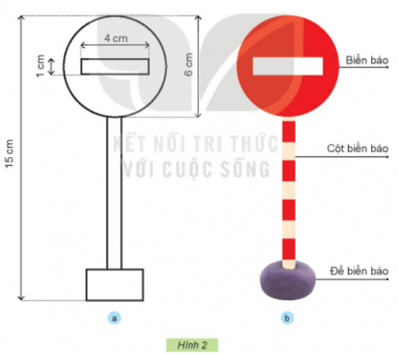

Tên biển báo là:....................................................................................................

Câu 10: Em hãy nêu những yêu cầu làm thước kẻ bằng giấy?
………………………………………………………………
………………………………………………………………
………………………………………………………………
………………………………………………………………

PHÒNG GD&ĐT TIÊN LÃNG  TRƯỜNG TH ......  (Đáp án gồm 01 trang) | HƯỚNG DẪN CHẤM  BÀI KIỂM TRA CHẤT LƯỢNG CUỐI HỌC KÌ II  NĂM HỌC: 2023 - 2024  Môn: Công Nghệ - Khối 3
ĐÁP ÁN

Câu | 1 | 2 | 3 | 4 | 5 | 6 | 7
Đáp án | C | A | A | A | C | C | C
Điểm | 1 | 1 | 1 | 1 | 1 | 1 | 1

Câu 8: (1 điểm) Nêu đúng mỗi bước được (0,25 điểm)
- Bước 1: Tìm hiểu sản phẩm mẫu.
- Bước 2: Lựa chọn vật liệu, dụng cụ.
- Bước 3: Tiến hành làm đồ chơi.
- Bước 4: Kiểm tra và hoàn thiện sản phẩm.

Câu 9. (1 điểm). Điền đúng mỗi ý được (0,25 điểm)
- Biển báo
- Cột biển báo
- Đế biển báo
- Tên biển báo là: Biển báo cấm đi ngược chiều
Câu 10. (1 điểm) Nêu đúng mỗi yêu cầu được (0,25 điểm)
- Thước có kích thước đúng yêu cầu.
- Thước kẻ thẳng.
- Khoảng cách vạch giữa các số trên thước đều nhau.
- Trang trí hài hòa, sáng tạo.

----------------- Hết ----------------

MA TRẬN ĐỀ KIỂM TRA CUỐI HỌC KÌ II
Môn: Công nghệ - LỚP 3
Năm học: 2023 - 2024
Ma trận đề thi học kì 1 Công nghệ lớp 3 theo Thông tư 27

Mạch kiến thức,  kĩ năng | Số câu và số điểm | Mức 1  (Nhận biết) |  | Mức 2  (Kết nối) |  | Mức 3  (Vận dụng) |  | Tổng
Mạch kiến thức,  kĩ năng | Số câu và số điểm | TNKQ | TL | TNKQ | TL | TNKQ | TL | TNKQ | TL
CÔNG NGHỆ VÀ ĐỜI SỐNG:  - Làm đồ dùng học tập  - Làm biển báo giao thông  - Làm đồ chơi | Số câu | 4 | 1 | 2 | 1 | 2 |  | 8 | 2
 | Câu số | Câu 1,2,3,4 | Câu 9 | Câu 6,8 | Câu 10 | Câu  5,7
 | Số điểm | 4,0 | 1,0 | 2,0 | 1,0 | 2,0 |  | 8,0 | 2,0
Tổng | Số câu | 4 | 1 | 2 | 1 | 2 |  | 8 | 2
Tổng | Số điểm | 4,0 | 1,0 | 2,0 | 1,0 | 2,0 |  | 8,0 | 2,0
Người soạn

. Cao Thị Hiếu

